Преобразование логарифмических выражений.

Цели урока:
Дидактическая:
- Систематизировать и обобщить знания, умения и навыки, связанные с применением методов преобразования логарифмических выражений
Развивающая:
- Способствовать развитию умений применять полученные в процессе обучения знания на практике
Воспитывающая:
- Способствовать формированию навыков и потребностей умственного труда.
Формы работы на уроке: фронтальная и индивидуальная
Оборудование: мультимедийный проектор, презентация (Приложение 1), карточки для самостоятельной работы учащихся (Приложение 2).
План урока:
- Организационный момент.
- Актуализация опорных знаний по теме.
- Применение знаний при преобразовании логарифмических выражений, контроль сформированности умений и навыков.
- Выполнение учащимися самостоятельной работы.
- Подведение итогов урока.
Ход урока:
- Организационный момент. (2 минуты)
- Актуализация опорных знаний по теме. (10 минут)
Учитель: - На двух предыдущих занятиях мы изучали тему: Логарифмические уравнения, знакомились с методами их решения, учились применять эти методы, решая логарифмические уравнения. Очевидно, что для того чтобы уметь их решать нам, несомненно, потребуются определенные базовые знания. Расскажите, какие?
Учитель: - перечислите свойства логарифмов.
Учащиеся: (цепочкой по презентации завершить формулу)
${\text{log}}_{a}b+{\text{log}}_{a}c$${\text{log}}_{a}(\text{bc})=$Ответы учащихся
${\text{log}}_{a}\frac{b}{c}=$
${\text{log}}_{a}b−{\text{log}}_{a}c$

${\text{log}}_{a}b^{r}=$$r{\text{log}}_{a}b$
$\frac{1}{r}{\text{log}}_{a}b$
${\text{log}}_{a^{r}}b=$
${\text{log}}_{a}b=$$\frac{{\text{log}}_{c}b}{{\text{log}}_{c}a}$

$\begin{aligned}{\text{log}}_{2}8 \\ \text{lg}\text{100} \\ {\text{log}}_{5}\text{125} \\ {\text{log}}_{4}\text{64} \\ {\text{log}}_{3}\frac{1}{\text{27}} \\ {\text{log}}_{0,5}\text{32} \\ {\text{log}}_{\frac{1}{3}}9 \\ \end{aligned}$Учитель: Вычислите, значение выражений:
$\begin{aligned}{\text{log}}_{5}5 \\ {\text{log}}_{7}1 \\ \text{lg}0,\text{01} \\ {\text{log}}_{2}\sqrt{2} \\ {\text{log}}_{3}\text{81} \\ 2^{{\text{log}}_{2}5} \\ {\text{10}}^{\text{lg}\text{15}} \\ \end{aligned}$

Ответы с пояснением: 3; 2; 3; 3;-3; -5;-2 1;0; -2;0,5; 4; 0,5;5; 15
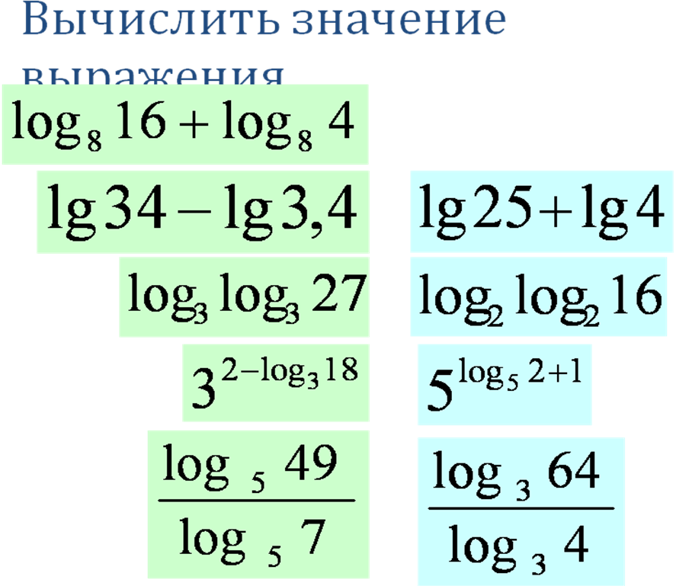
Ответы с пояснением: 3; 1;1;0,5;2 2;2;10;3 сложные задания записывают решение на доске
Учитель: - Методы решения логарифмических уравнений
- Назовите основные методы решения логарифмических уравнений.
- На основании определения
- Введение новой переменной
- Функционально – графический метод
- Метод логарифмирования
- Метод потенцирования
- Выполнение учащимися самостоятельной работы.
Учитель: - А сейчас каждому из вас предстоит проверить, насколько вы умеете применять полученные знания на практике, впереди самостоятельная работа по теме: преобразование логарифмических выражений.
Учитель раздает карточки с заданиями самостоятельной работы подборка прототипов В11.

B11 № 26852. Найдите значение выражения 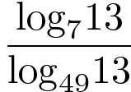. | 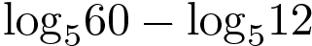.
B11 № 26848. Найдите значение выражения 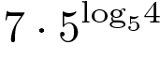. | 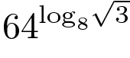.
B11 № 26844. Найдите значение выражения 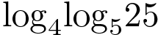. | 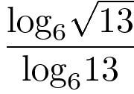
B11 № 26885. Найдите значение выражения 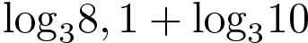. | 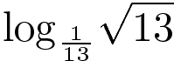.
B11 № 26856. Найдите значение выражения 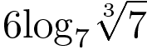. | 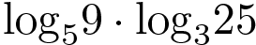.
B11 № 26892. Найдите значение выражения 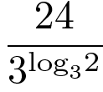. | 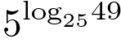.
B11 № 26845. Найдите значение выражения 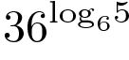. | 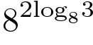.
B11 № 26847. Найдите значение выражения 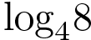. | 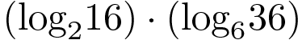.
B11 № 26855. Найдите значение 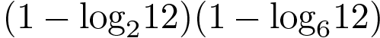. | 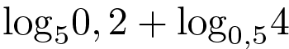.
B11 № 26851. Найдите значение выражения 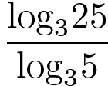. | 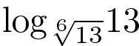.
B11 № 26859. Найдите значение выражения 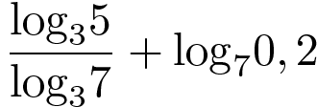. | 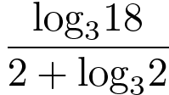
B11 № 26850. Найдите значение выражения 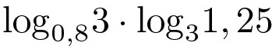. | 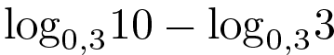.
B11 № 26846. Найдите значение выражения 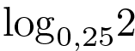. | 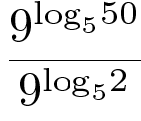
B11 № 26862. Найдите значение выражения 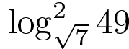. | 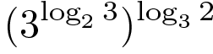.

Критерий оценивания
0-3 баллов | 4-8 баллов | 9-12 баллов | 13-14 баллов
2 | 3 | 4 | 5

Учащиеся выполняют обучающую самостоятельную работу.
- Подведение итогов урока. Сбор работ учащихся.
Домашнее задание: повторить определение и свойства логарифмов (50), определение логарифмического уравнения, методы решения логарифмических уравнений (51). Инд карточки по теме.
Анализ сам работы
11а |  | Кол-во вып заданий | оценка | отработка
Баранова | Виктория | 8/11 | 4 | /
Березуцкая | Ольга | 11/11 | 4 | /
Вербицкий | Андрей | 12/14 | 4 | /
Гаврилец | Владимир | 7/8 | 3 | /
Галаган | Евгений | 6/9 | 3 | /
Гордиенко | Вячеслав | 5/5 | 3 | /
Гуренко | Анастасия | 3/5 | 2 | 5/5
Гуцул | Алёна | 9/9 | 4 | /
Демченко | Анна | 7/8 | 3 | /
Дирочка | Виктория | 3/11 | 2 | 4/5
Дороничева | Юлия | 10/10 | 4 | /
Зевадинов | Кожахмет | 4/5 | 3 | /
Каримова | Надежда | 9/9 | 4 | /
Князев | Владимир | 6/8 | 3 | /
Кузнецов | Роман | Нет
Ковалев | Игорь | 9/9 | 4 | /
Коханенко | Елена | 6/9 | 3 | /
Литвиненко | Виктория | 11/12 | 4 | /
Остапенко | Татьяна | Нет
Победаш | Андрей | 7/9 | 3 | /
Тибаткина | Анна | 7/7 | 3 | /
Тимохина | Зинаида | 5/7 | 3 | /
Судакова | Ольга | 6/9 | 3 | /
Чернышова | Инна | 12/14 | 4 | /

